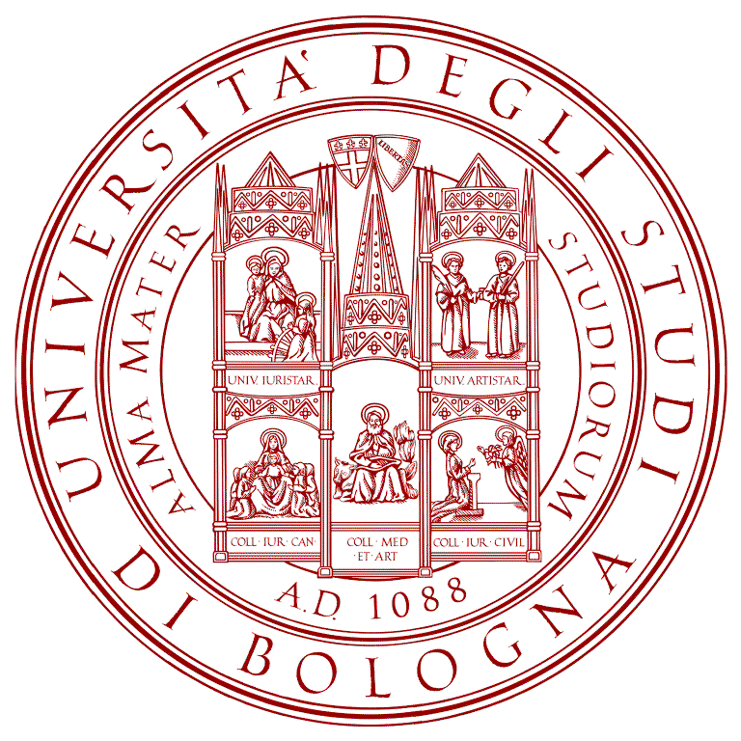

Facoltà di Giurisprudenza – Università di Bologna

Sala Armi, via Zamboni 22
Bologna

14 Maggio 2010
ore 9.00

Romano Prodi

Già Presidente della Commissione Europea
Professor at-large Brown University, Providence
Professor alla CEIBS – China Europe International Business School, Shanghai

Terrà una Lectio Magistralis sul tema:

“The Role of the European Union in the World”

Introduce: Prof. Lucia Serena Rossi, Ordinario Diritto dell’Unione Europea

La lezione chiuderà il Corso “Law of the European Union”
e si terrà in collaborazione con il Master for International Lawyers

